El título deberá estar centrado y en negritas, tipo de letra times new roman tamaño 12, espacio sencillo, tipo oración, es decir: mayúscula sólo la primera letra de la primera palabra del título.
Apellidos, Nombre ¹; Apellidos, Nombre ², etc.
¹Afiliación 1 (ejemplo (¹Facultad de Ciencias Químicas, Universidad Veracruzana)
²Afiliación 2 (ejemplo ²Instituto de Química, Universidad Nacional Autónoma de México)
e-mail: autorde@correspondencia.mx

Introducción
(Times New Roman, tamaño 11, tipo oración) Para mayor facilidad sobrescriba en el texto de la presente plantilla. Por favor no modifique columnas, márgenes, interlineados, tamaño de letra, etc. Lo anterior, permitirá que, todas las contribuciones en forma de resumen, en la publicación final sean profesionales y consistentes. En el texto, las referencias deberán de indicarse encerrando entre corchetes el número de la referencia que se cita [1].

Metodología
Debe reportar el procedimiento seguido sin detallarlo, en el artículo en extenso se tendrá la posibilidad de extender la descripción.

Resultados
En esta sección se deberá reportar los resultados más relevantes obtenidos dentro del trabajo que se reporta. No deberá incluirse más de un esquema, figura y/o Tabla. Las figuras deberán ser pegadas directamente en el documento. Utilice un formato de imagen “en línea con el texto”
(Posicionarse con el mouse encima de la imagen, dar clic la botón derecho, seleccionar Formato de imagen, oprimir la pestaña diseño y seleccionar en línea con el texto).

El resumen corto deberá enviarse al correo
resumeneseqi2019@gmail.com
Indicando la preferencia de su participación:
Oral o Cartel

Tabla 1. El encabezado de table deberá estar escrito en Times New Roman 10, espacio sencillo, tipo oración centrado.

Elemento | Dato1 | Dato2 | Dato3
nombre | 22.5 | 3.45 | 15.2
nombre | 22.5 | 3.45 | 15.2

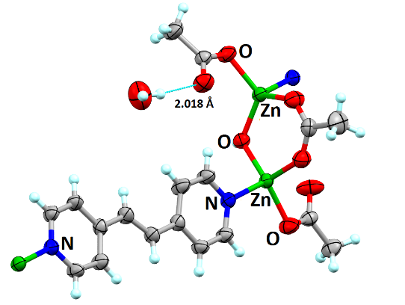
Figura 1. El pie de figura deberá estar escrito en Times New Roman 10, espacio sencillo, tipo oración centrado.

Conclusiones
En esta sección se deberá reportar las conclusiones más relevantes del trabajo. Les agradecemos haberse ajustado a la presente plantilla y esperamos verlos pronto.

Referencias
Las referencias deberán listarse en orden de aparición en el texto (en tamaño 10). El formato a seguir es de acuerdo a los siguientes ejemplos:

Libros
[1] Apellido(s), Iniciales de autor(es), año de publicación en negritas. Título del libro en cursiva, Editorial. País de impresión.
Revistas
[2] Apellido(s), Iniciales de autor(es). Nombre de la revista en cursivas, año en negritas, Volumen en cursivas, páginas inicial - final.

